操作手册

检维修模块

# 大修检维修

## 大修检维修计划-创建

大修检维修计划创建页面展示所有由本部门发起的检维修计划。点击左上角的新增按钮，弹出计划新增页面，在新增页面需要输入计划名称，选择计划员组，而计划员组将决定该计划由设备部的哪类专业工程师进行审批流程。

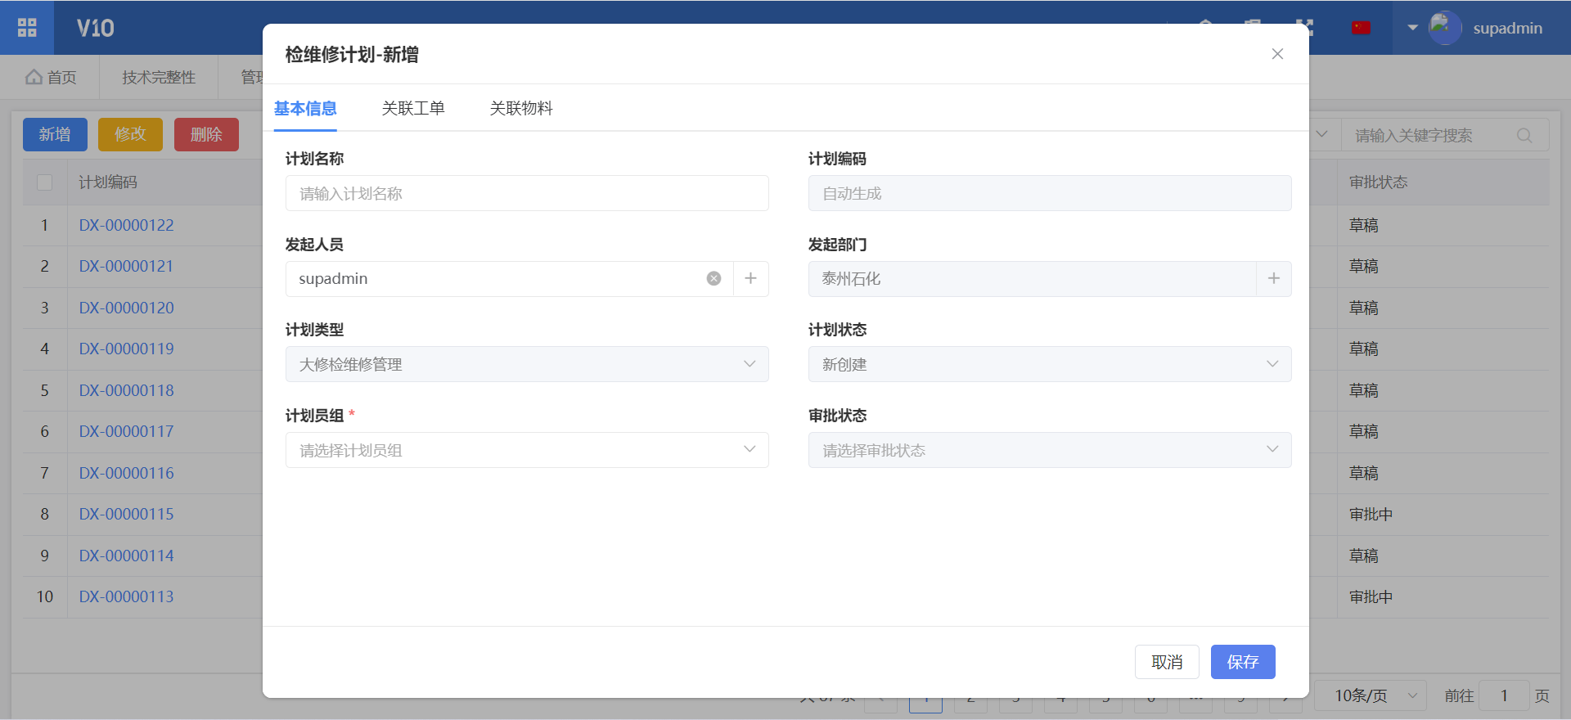

检维修计划内容填写完毕后，点击保存，系统提示保存成功后页面上会出现一个提交审批按钮，同时大修检维修列表内会新增一条审批状态为草稿的检修计划。

点击弹出页面的“关联工单”标签页，进入该大修计划下的关联工单页面，关联工单可以通过页面新增和导入的方式进行添加。

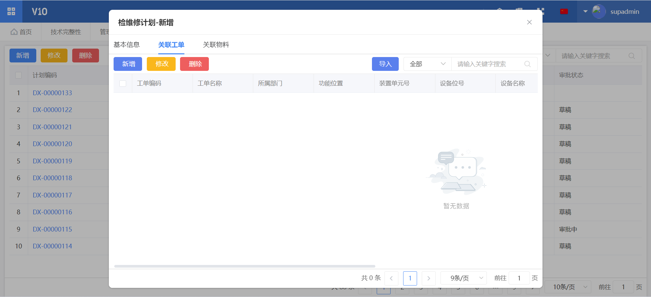

点击新增按钮，弹出关联工单的新增页面，工单新增页面中带*字段是必填的信息，置灰的字段是无法修改或者通过其他字段带出的。用户根据实际情况填写工单信息后点击保存，保存成功后，关联工单页面会显示刚才新增的工单数据。

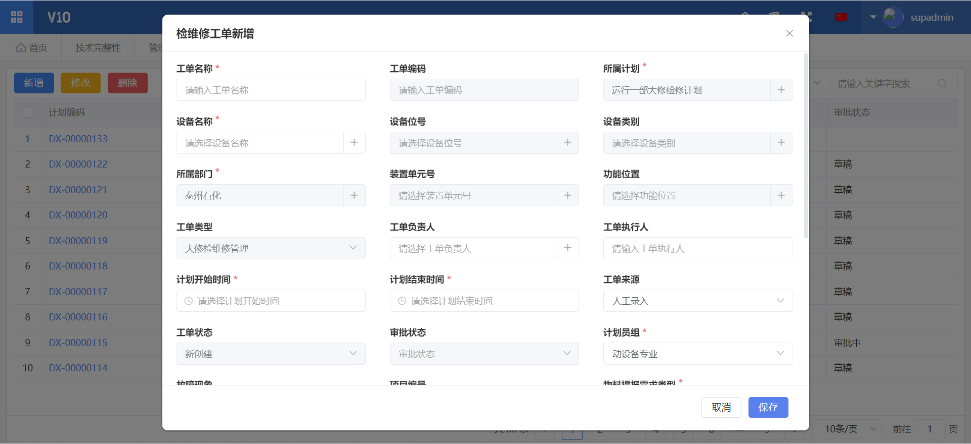

在关联工单页面，点击导入按钮，系统弹出导入界面，在此界面用户可以点击下载最新的导入模板，下载模板后打开，模板中红色字体表示该列必填，若单元格右上角有红色小箭头，鼠标移至该单元格后，会显示该列的填写注意事项。其中，部分导入模板会有示例数据，在正式导入数据之前，需要将示例数据删除。

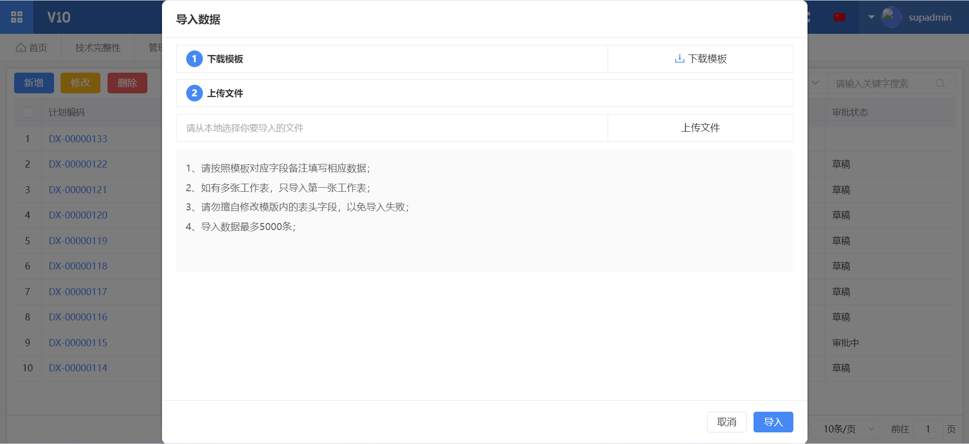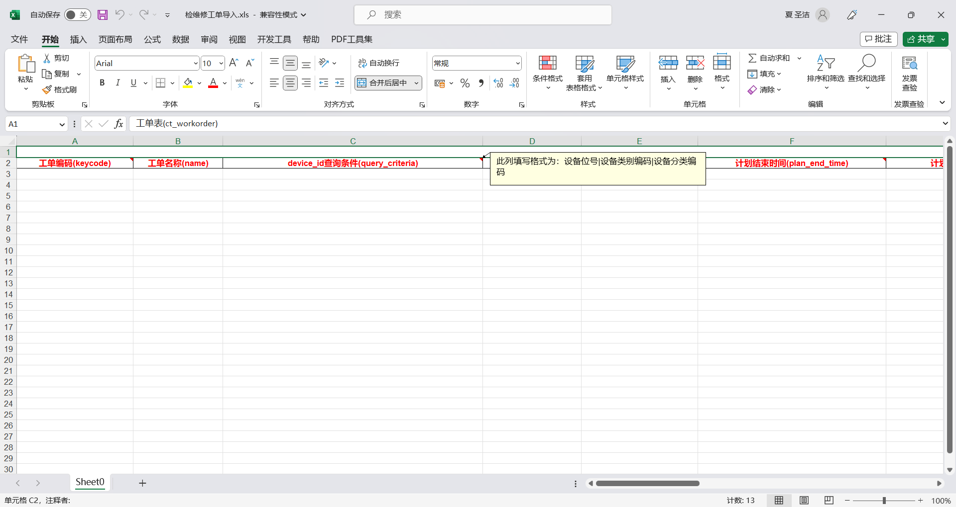

导入模板数据填写完成后，点击保存，返回导入页面，点击上传文件，点击右下角的导入按钮，系统进入预检测环节，在此环节，系统会将用户上传的导入模板中的数据进行检测，如有不符合规范的数据，将会进行相应的提示。在确保检测无误后，系统会进入导入环节，当进度条显示100%时，导入结束并刷新页面，导入的工单数据将展示在关联工单列表内。

关联工单添加完毕后，点击关联物料标签页，此界面显示该大修计划下所有所需的物料。但需要注意的是，同种物料在同个工单下只允许被添加一次。

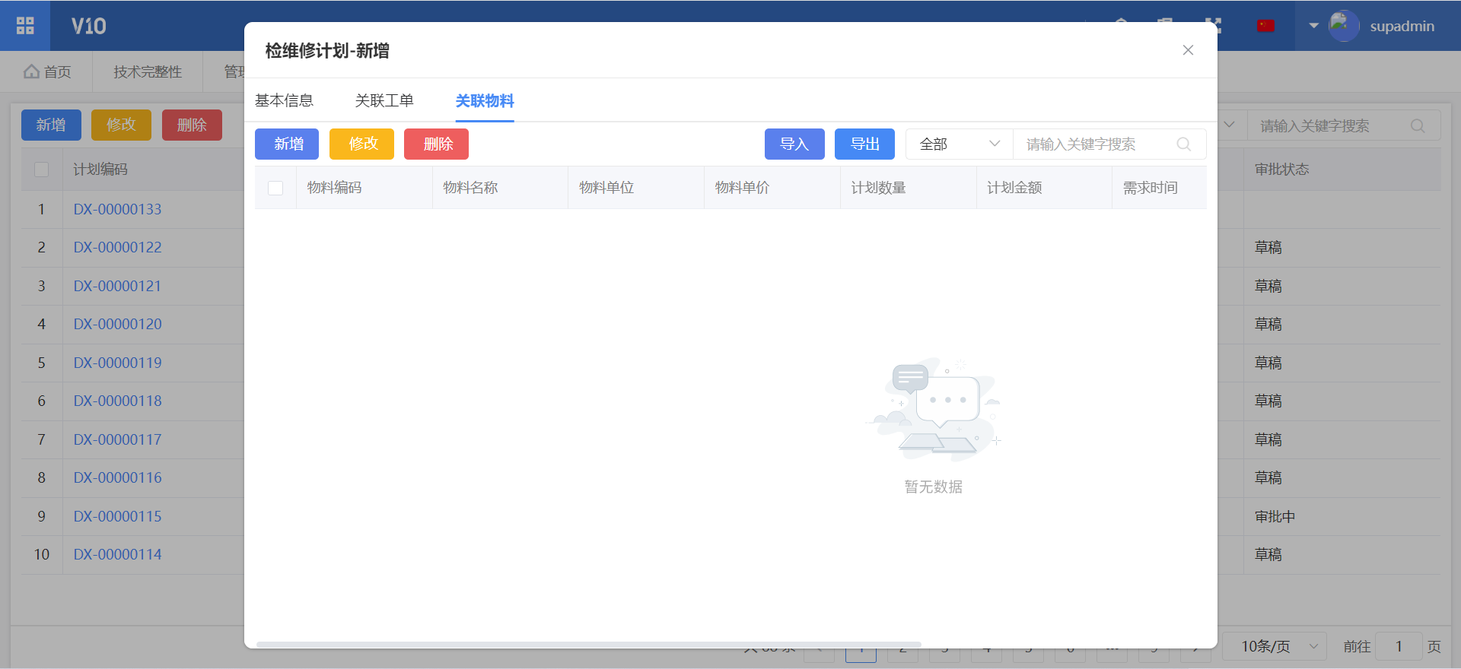

关联物料的添加方式与关联工单相同，均可以采用页面新增和导入的方式。由于同种物料在同一个工单下只允许被添加一次的限制，所以通过页面新增的方式再次添加同种物料时，该物料编码无法被再次搜索到；通过导入模板导入时，若同个工单下添加了多次同种物料，则导入模板中后一行的数量会覆盖前一行的数量，最终同样只会有一条物料被添加至工单下。需要注意的是，规格及技术要求详细描述中不允许换行输入，否则SAP将无法识别，导致后续流程报错。

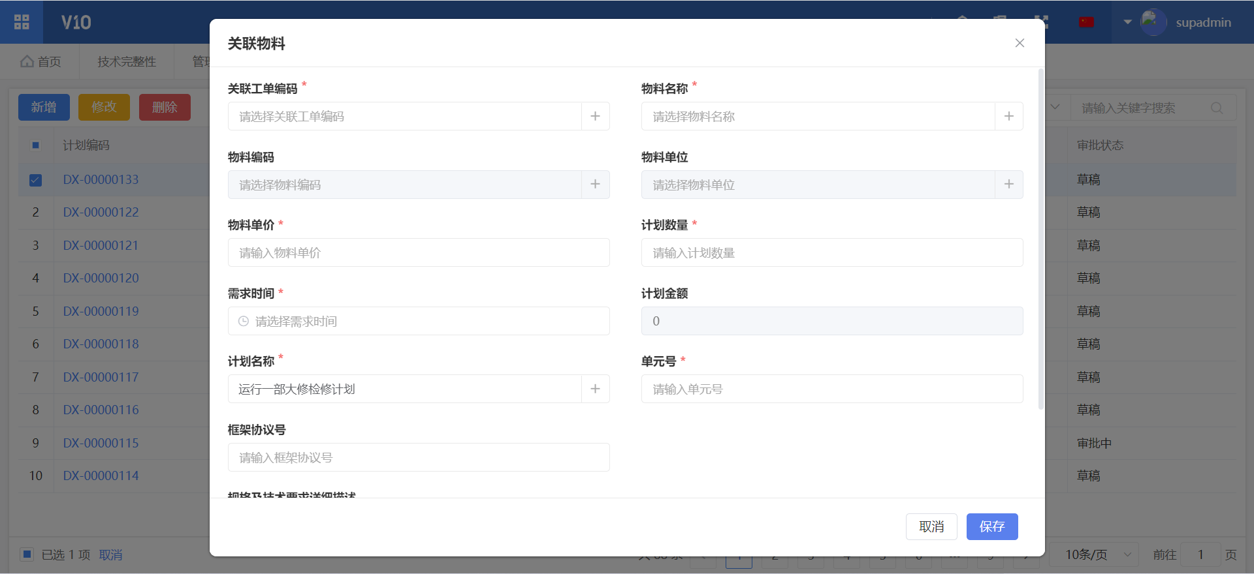

关联物料添加完毕后，用户可以通过导出按钮，导出关联物料清单；

返回至基本信息标签页，点击提交审批按钮，大修检维修计划提交成功，审批状态更新为审批中；此时，用户可以在流程中心——我发起的——进行中标签页内查找到刚发起审批的大修检维修计划。

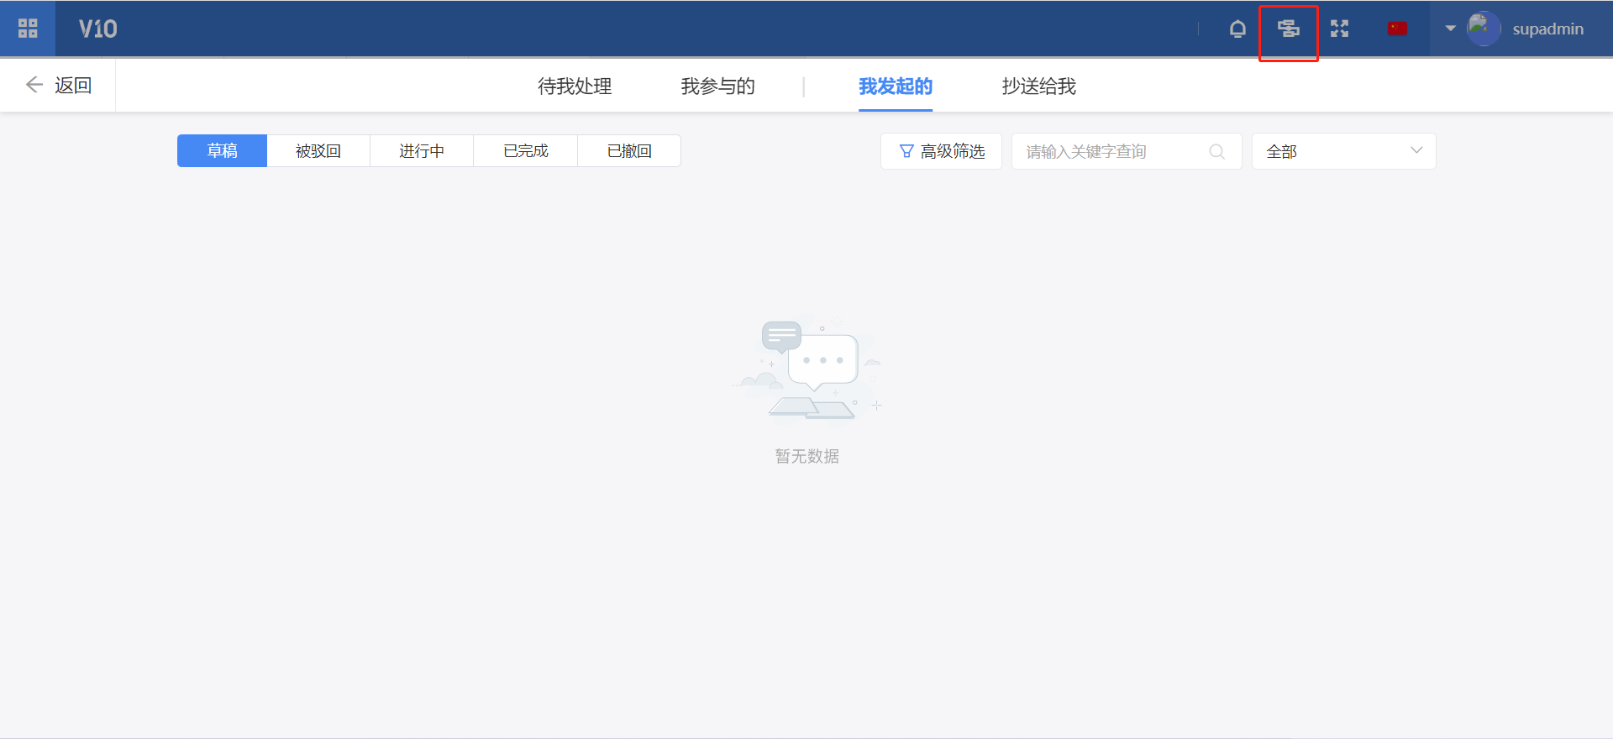

点击大修计划，进入大修计划审批页面，左侧为大修计划详情信息，右侧为审批进度展示框，右上角为操作按钮，当此流程还未经审批时，用户可以进行撤回操作；点击查看流程图谱，可以查看大修计划的具体流程审批图；

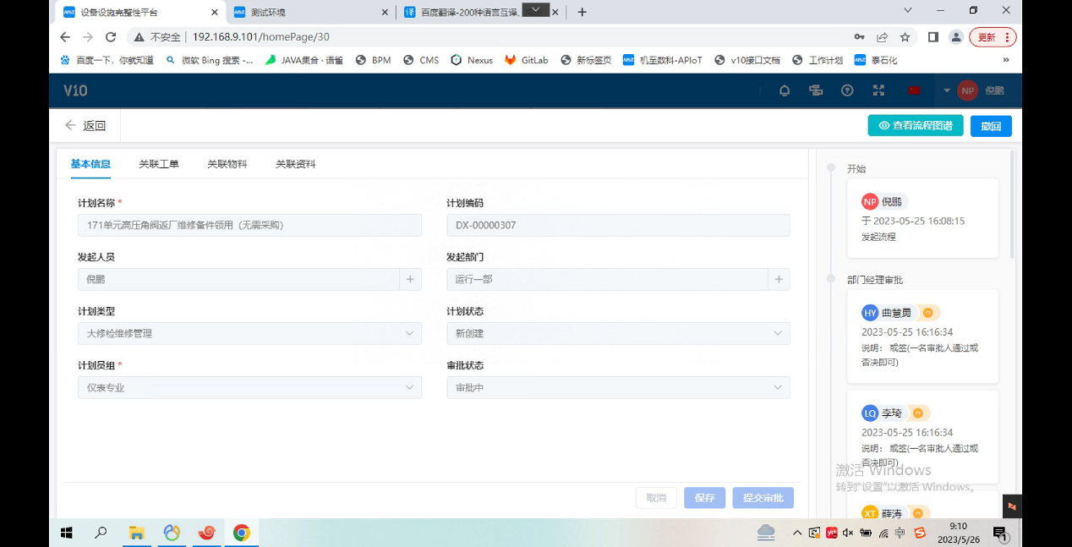

当流程全部审批完毕后，关联工单的详情页将显示SAP工单号，预留单号以及采购单号；若申请的物料库存数量足够，则只会生成预留单号，通过预留单号前往仓库领取物料即可，若申请的物料库存数量不足，系统会生成采购单号，采购数量等于申请数量减去库存数量；

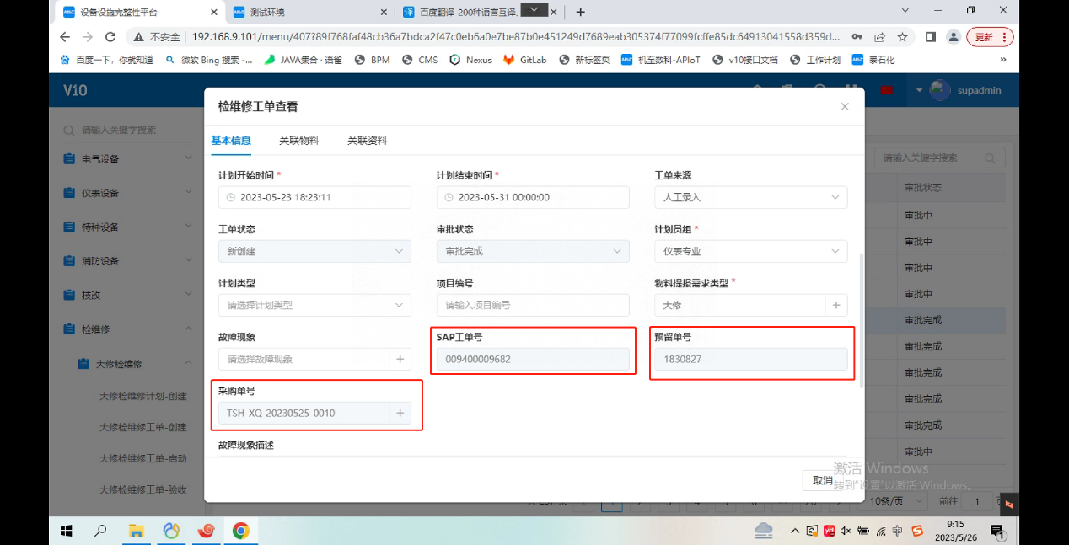

## 大修检维修工单-创建

当大修检维修计划创建并审批结束后，需要在此计划内添加一条检维修工单，可通过大修检维修工单-创建来实现；具体操作同页面手动新增大修检维修计划的关联工单。

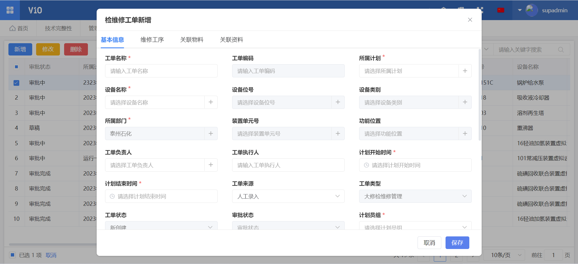

大修检维修工单的审批流程同大修计划，此处便不再复述；

## 大修检维修工单-启动

大修工单创建并审批通过后，就进入执行阶段，进入大修检维修工单-启动菜单，选择工单进行启动操作，支持单条或批量启动；

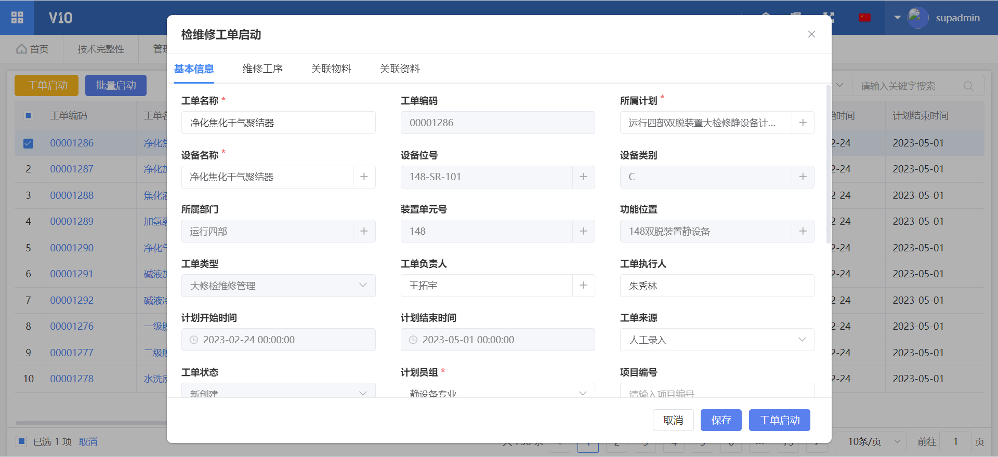

## 大修检维修工单-验收

大修检维修工单启动之后，需要对现场实际作业情况进行验收，验收前需要增加验收项。根据报修设备对应的设备类别，A类设备必须先经过部分验收，再经过全部验收；B/C类设备则可以直接发起全部验收；但发起全部验收之前，必须要将所有验收项验收通过才行。

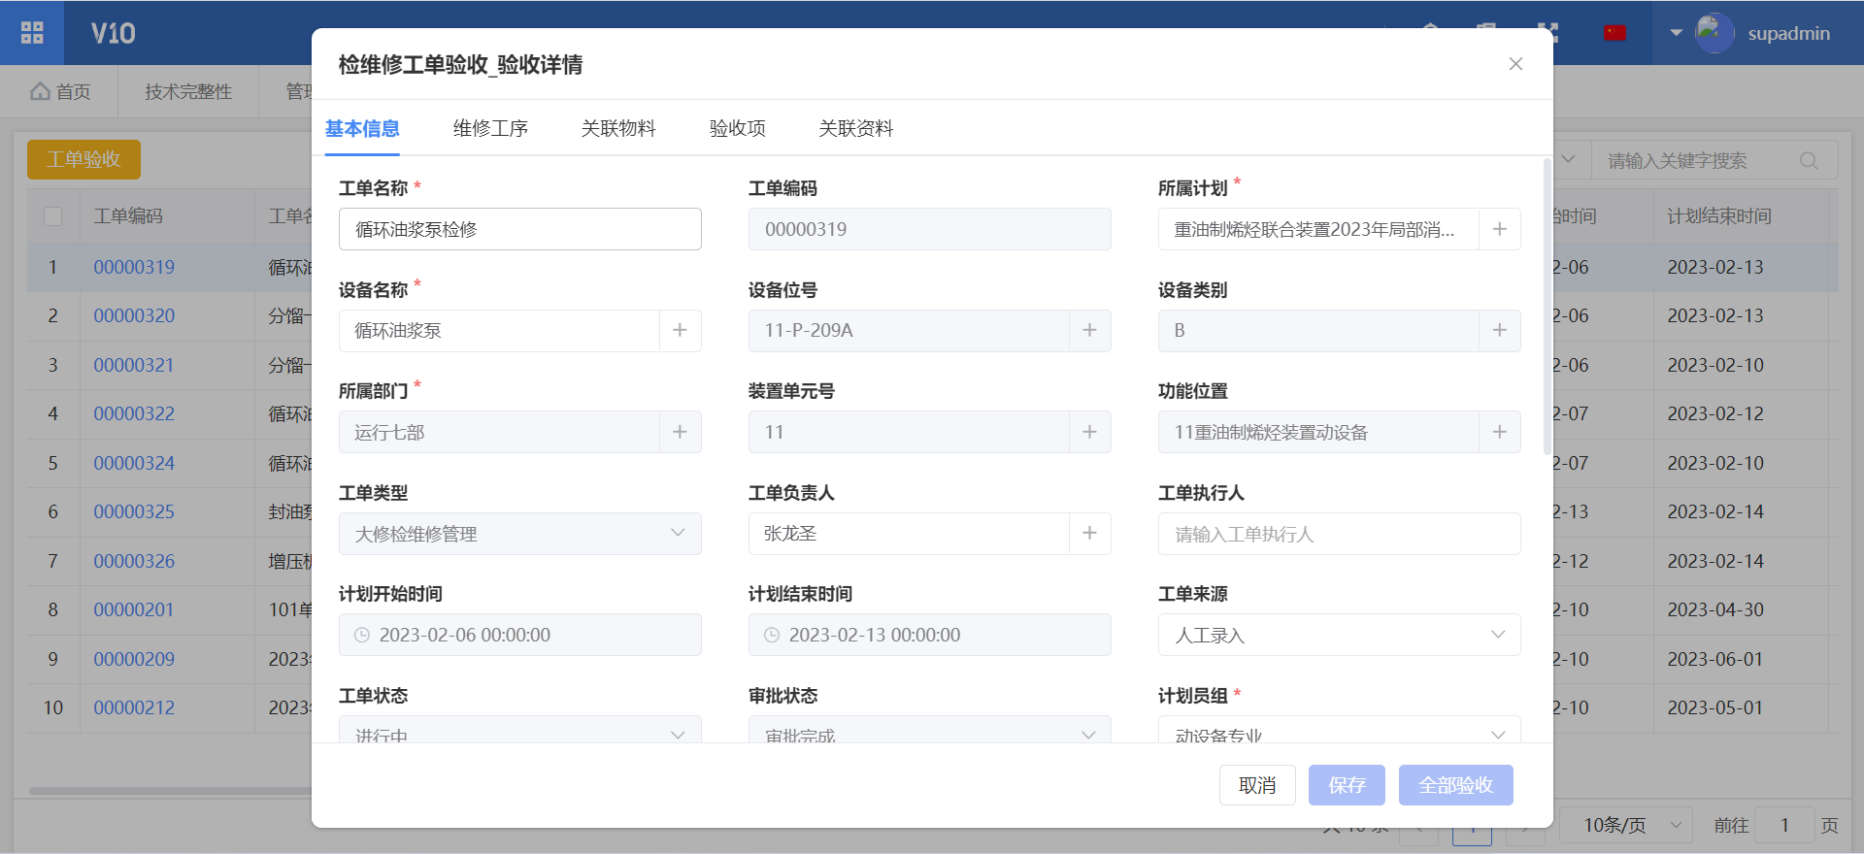

部分验收和全部验收均需走流程审批。

## 大修检维修工单-关闭

工单验收通过后，用户需要将其关闭，这样工单生命周期才形成一个完整的闭环。在工单列表中选择一条工单，点击工单编码或者选中工单点击工单关闭按钮，进入工单详情页面，点击右下角的工单关闭按钮，完成工单关闭操作。

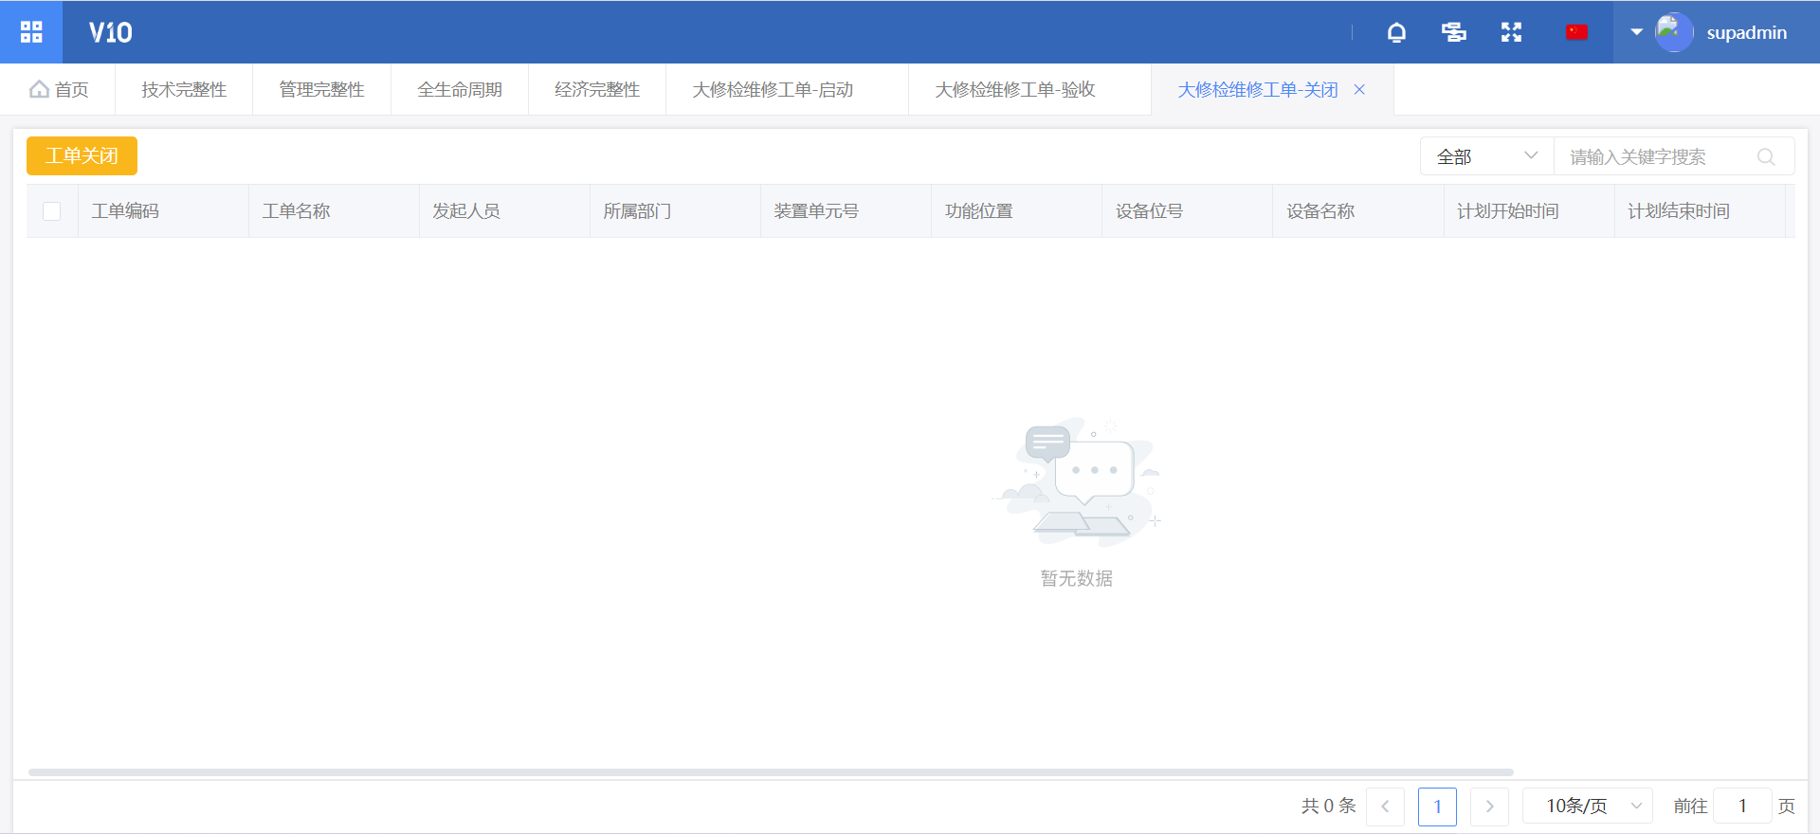

## 大修检维修工单-取消

当大修计划创建完毕后，实际施工过程中发现某条大修工单无需再执行时，可以通过大修检维修工单-取消进行操作。发起流程审批并审批通过后，该工单关联的物料，预留数量将被释放。但需要注意的是，只有大修检维修计划-创建或大修检维修工单-创建被审批通过后，才可以发起取消申请。

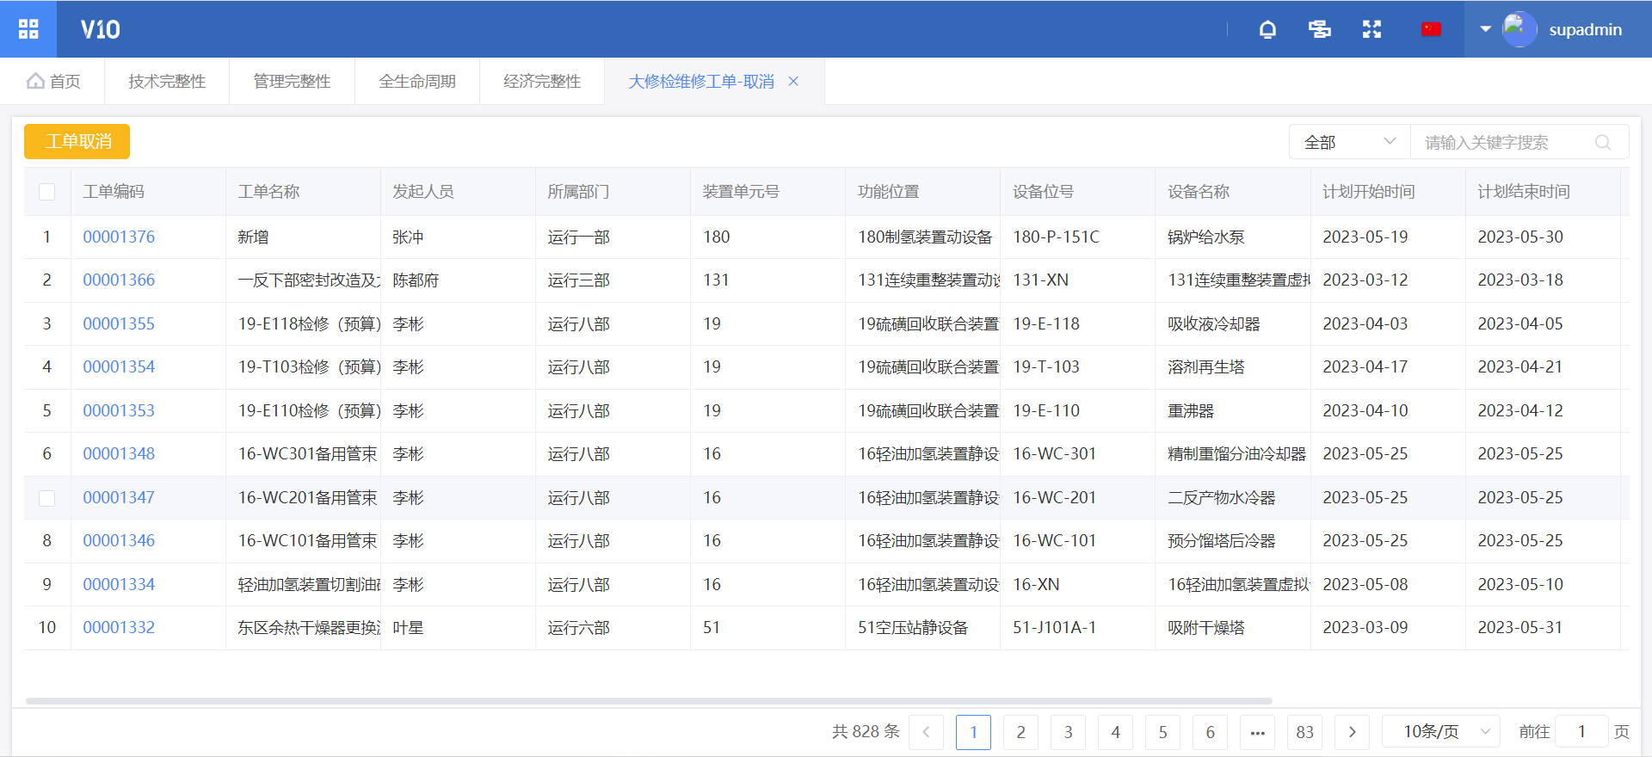

## 大修检维修工单-变更

当大修计划创建完毕后，实际施工过程中发现某条大修工单中的关联物料需要进行变更时时，可以通过大修检维修工单-变更进行操作。发起流程审批并审批通过后，该工单关联的物料变更成功。但需要注意的是，只有大修检维修计划-创建或大修检维修工单-创建被审批通过后，才可以发起变更申请

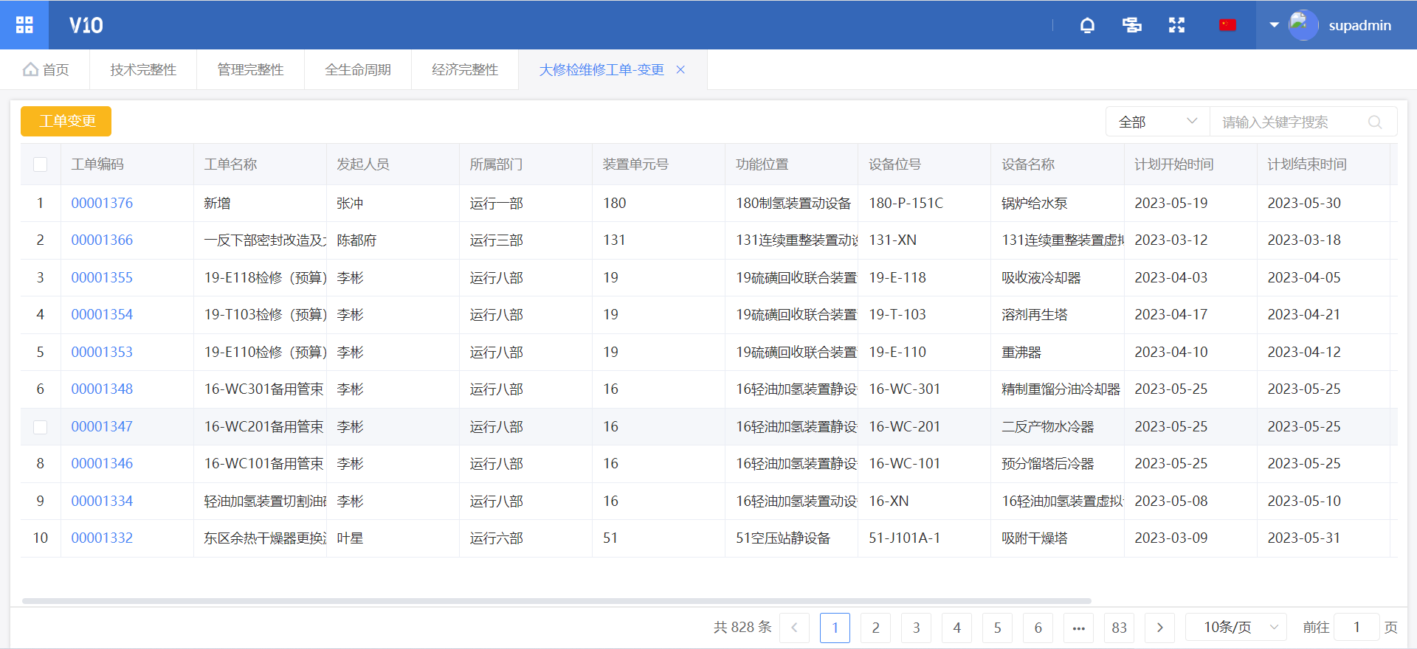

## 大修检维修工单-在途

大修检维修工单-在途菜单内显示所有在途的工单数据，用户可以在此界面查看工单目前处于何种进度。

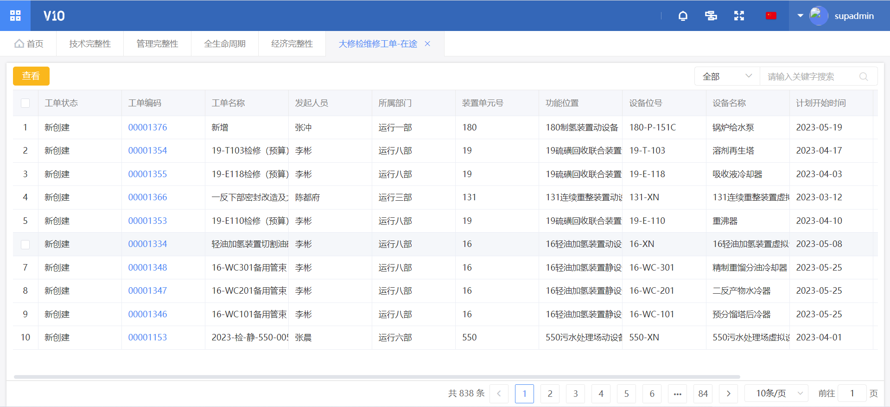

## 大修检维修工单-历史

若要查询某条被关闭的大修工单，用户可以进入大修检维修工单-历史内进行查看。

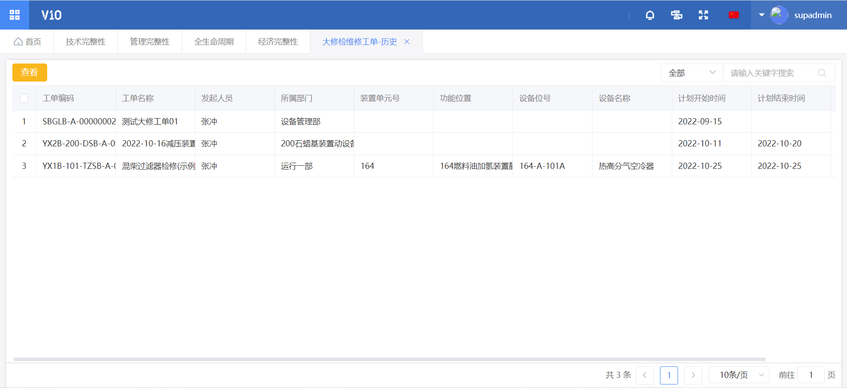

# 2.日常非计划性检维修

## 描述

日常非计划性检维修主要是一些突发性的紧急维修，工单的具体操作流程同大修检维修，故在此不再重复复述。

# 3.日常计划性检维修

## 描述

相对日常非计划性检维修，日常计划性检维修主要是一些有计划性实施的检维修工作，同大修检维修一样，也需要先创建工单计划，但后续操作同大修检维修如出一辙，故不再复述。

# 4.外委维修

## 描述

外委维修主要是针对一些特殊的检维修操作，需要由外部公司来实施处理的，可以走外委维修。外委维修无需添加关联物料，但需要添加外委明细。外委工单实施完毕后，需要对其进行打印报销时，可以通过外委工单打印菜单来实现。输入外委工单的工单编码，点击查询按钮，查询出工单的具体信息后，点击打印按钮，即可跳转至浏览器打印预览界面实现工单打印。

